**KYORITSU 1020R**

**DIGITALE TRMS MULTIMETER**

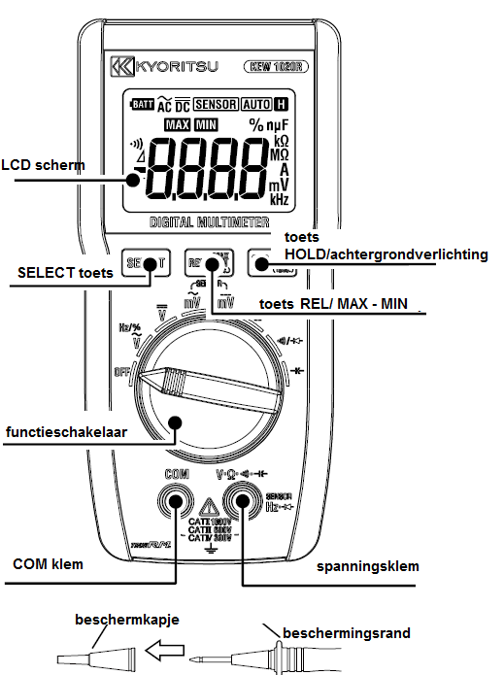**Handleiding**



**1. VEILIGHEIDSVOORSCHRIFTEN**

Dit toestel werd ontworpen en getest overeenkomstig de IEC 61010 norm (veiligheidsnorm voor elektronische meetapparatuur) en vervolgens afgeleverd in de beste omstandigheden na een grondige kwaliteitscontrole. Deze handleiding bevat waarschuwingen en veiligheidsregels die men dient na te leven om een veilige bediening evenals de goede werking van het toestel te waarborgen. Lees de handleiding zorgvuldig alvorens het toestel in gebruik te nemen.

***symb-manuel-handleidingWAARSCHUWING***

* *Lees de richtlijnen in deze handleiding alvorens het toestel te gebruiken.*
* *Houd de handleiding in handbereik voor snelle raadpleging.*
* *Gebruik het toestel enkel voor de toepassingen waarvoor het werd ontworpen.*
* *Tracht de richtlijnen goed te begrijpen en volg ze nauwgezet op. Niet-naleving van deze instructies kan schade aan het toestel en/of de te testen apparatuur veroorzaken. Kyoritsu is niet verantwoordelijk voor schade veroorzaakt door het niet naleven van deze instructies*

Het symbool op het toestel verwijst de gebruiker naar het desbetreffende hoofdstuk in de handleiding, dit teneinde een veilige bediening te verzekeren. Lees de richtlijnen in dit verband.

**GEVAAR (DANGER)**: wijst op situaties en handelingen die gevaar inhouden voor ernstig lichamelijk letsel, met soms dodelijke afloop.

**WAARSCHUWING (WARNING)**: wijst op situaties en handelingen die ernstig lichamelijk letsel kunnen veroorzaken, met soms fatale afloop.

**OPGELET (ATTENTION)**: wijst op situaties en handelingen die lichamelijk letsel of schade aan het toestel kunnen veroorzaken.

**Symbolen in deze handleiding**

|  |  |
| --- | --- |
| symb-manuel-handleiding | Gebruiker moet de handleiding raadplegen |
| symb double isol-dubbele isolatie | Toestel beveiligd door een dubbele of verstevigde isolatie |
| Symb- choc électrique-elektrische schok | Dit symbool betekent dat het toestel kan werken op niet geïsoleerde geleider als de te testen spanning onder de spanning ligt van het geaarde stroomnet volgens de aangeduide meetcategorie |
| symb-CA-AC | AC |
| symb-CC-DC | DC |
| symb-borne de terre-aarding | Aarding |
| symb-rebut-afval | Dit product mag niet worden weggegooid bij niet-gesorteerd huishoudelijk afval. Het product moet worden geprepareerd voor hergebruik of gescheiden inzameling conform de richtlijn 2002/96/EC. |

**Meetcategorieën (overspanningscategorieën)**

O : circuits die niet rechtstreeks verbonden zijn met een netvoeding.

CAT II: primaire elektrische circuits van apparatuur verbonden met een elektrisch AC-stopcontact via een voedingskabel.

CAT III : primaire elektrische circuits van apparatuur die rechtstreeks verbonden is met het verdeelbord, en voedingslijnen van het   
 verdeelbord naar het stopcontact.

CAT IV: het circuit vanaf de stroomvoorziening tot aan de stroomingang en naar de kWu-teller en de hoofdzekering (verdeelbord).

Dit toestel is ontworpen voor CAT IV 300V/ CAT III 600V. De meetsnoeren 7066A met de meegeleverde beschermkapjes zijn ontworpen voor CAT IV 600V/ CAT III 1000V en zonder beschermkapje voor CAT II 1000V.

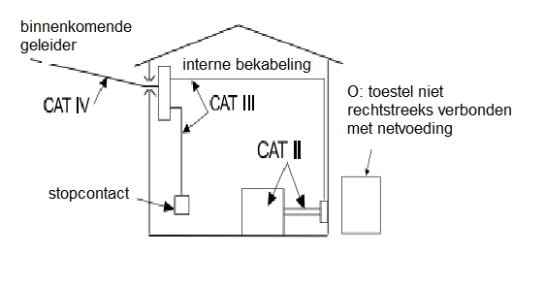

**symb-manuel-handleidingGEVAAR**

* Voer geen metingen uit in omstandigheden die de omschreven meetcategorieën en de nominale spanning van het toestel en de meetsnoeren overschrijden.
* Doe geen meting in de nabijheid van ontvlambare gassen, dit vanwege het ontploffingsgevaar.
* Voer geen metingen uit als de behuizing of uw handen vochtig zijn.
* Respecteer de maximale ingangswaarde voor elk bereik.
* Het batterijvakje nooit tijdens een meting openen.
* Draag elektrisch isolerende veiligheidsuitrusting om een elektrische schok te vermijden bij het raken van het geteste circuit of de omgeving.
* De meetsnoeren voor spanningsmetingen moeten onder categorie III of IV geklasseerd zijn, conform IEC 61010-031 met een nominale spanning van 1000V of meer.
* Het beschermingsrandje op de meetsnoeren zijn bedoeld om vingers en handen te beschermen bij hete aanraken van een voorwerp onder test. Hou vingers en handen steeds achter het beschermingsrandje tijdens de metingen.

**symb-manuel-handleidingWAARSCHUWING**

* Voer geen meting uit in abnormale omstandigheden, zoals een defecte behuizing en blote metalen onderdelen van het toestel of de meetsnoeren.
* Controleer de juiste werking op een betrouwbare stroombron vooraleer iets uit te voeren.
* **Bevestig de beschermkapjes stevig aan de meetsnoeren om metingen uit te voeren in CAT III testomstandigheden of hoger. Als de 1020R en de meetsnoeren tezamen worden gebruikt is de laagste categorie en spanning t.o.v. de aarde van toepassing**.
* Draai niet aan de functieschakelaar als het instrument met de te testen apparatuur verbonden zijn.
* Installeer zelf geen wisselstukken en breng geen veranderingen aan, maar stuur het apparaat terug naar uw Kyoritsu verdeler voor herstelling of herijking.

**symb-manuel-handleidingOPGELET**

* Het gebruik van dit toestel is beperkt tot huiselijke, commerciële en licht industriële toepassingen. Sterke elektromagnetische interferenties of intense magnetische velden veroorzaakt door hoge stromen kunnen leiden tot incorrect functioneren van het toestel.
* Breng de meetsnoeren stevig in de meetklemmen.
* Trek of draai niet aan de testsnoeren om beschadiging te vermijden.
* Schakel het toestel uit na gebruik. Verwijder de batterijen als het toestel geruime tijd niet gebruikt zal worden.
* Stel het toestel niet bloot aan direct zonlicht, hoge temperaturen, vochtigheid of dauw.
* Gebruik een zachte, vochtige doek met water of neutrale wasmiddel voor het reinigen van het toestel. Gebruik geen schuur- of oplosmiddelen.

**NOTA**

* Het scherm geeft enkele cijfers van het spanningsbereik of van het stroombereik weer, ook als de meetsnoeren open zijn. Het kan enkele cijfers weergeven in plaats van 0, als de meetsnoeren kortgesloten zijn. Dit beïnvloedt echter niet de meetresultaten
* Bij een grote weerstand of capaciteitscomponenten zullen de weerstandsmetingen enige tijd nodig hebben om een stabiele uitlezing weer te geven.

**2. SPECIFICATIES**

Nauwkeurigheid (temperatuur: 23 ±5°C, vochtigheid: 45-75%)

**2. Specificaties**

**VAC/RMS**  (automatisch bereik)

|  |  |  |
| --- | --- | --- |
| Bereik | Bereikweergave | Nauwkeurigheid (sinusgolf) |
| 6V | 0.000, 0.006 - 6.299V | ±1.0% rdg ±3dgt (40-500Hz) |
| 60V | 5.70 - 62.99V |
| 600V | 57.0 - 629.9V |
| 1000V | 570 – 1049V | ±1.3% rdg ±3dgt (40-500Hz) |

Verzekerde nauwkeurigheid: 0.01V-1000V, minder dan 1500V peak

Ingangsimpedantie: ong. 10MΩ

Beveiliging ingangsspanning: AC/DC 1200V 10 sec.

** Frequentie – VAC meting** (automatisch bereik)

|  |  |  |
| --- | --- | --- |
| Bereik | Bereikweergave | Nauwkeurigheid (sinusgolf) |
| 99.99Hz | 10.00 – 99.99Hz | ±0.1% rdg ±3dgt |
| 999.9Hz | 95.0 - 999.9Hz |
| 9.999kHz | 0.950 – 9.999kHz |
| 99.99kHz | 9.50 – 99.99kHz |

Verzekerde nauwkeurigheid: 10Hz – 99kHz

Beveiliging ingangsspanning: CA/CC 1200V 10 sec.

**% DUTY – VAC meting**

|  |  |  |
| --- | --- | --- |
| Bereik | Bereikweergave | Nauwkeurigheid (vierkante golf) |
| 99.9% | 0.0 – 99.9% | ±1.0% rdg ±3dgt (50/60Hz) |

Verzekerde nauwkeurigheid: 10% - 90%

Beveiliging ingangsspanning: AC/DC 1200V 10 sec.

**VDC**  (automatisch bereik)

|  |  |  |
| --- | --- | --- |
| Bereik | Bereikweergave | Nauwkeurigheid |
| 6.000V | 0.000 - ±6.299V | ± 0.5% rdg ±3dgt |
| 60.0V | ±5.70 - ± 62.99V |
| 600.0V | ±57.0 - ± 629.9V |
| 1000V | ±570 ~ ± 1049V | ± 0.8% rdg ±3dgt |

Verzekerde nauwkeurigheid: 0.V - ±1000V

Ingangsimpedantie: ong. 11MΩ (6V bereik) : 10MΩ (60/600/1000V bereik)

Beveiliging ingangsspanning: AC/DC 1200V 10 sec.

** ACmV/RMS**

|  |  |  |
| --- | --- | --- |
| Bereik | Bereikweergave | Nauwkeurigheid (sinusgolf) |
| 600.0mV | 0.0, 0.9 – 629.9mV | ±2.0% rdg ±3dgt (40-500Hz) |

Verzekerde nauwkeurigheid: 1.2mV – 600 mV, minder dan 900 mV peak

Ingangsimpedantie: ong. 900kΩ

Beveiliging ingangsspanning: AC/DC 1200V 10 sec.

**AC stroomsensor/ RMS (**automatisch bereik)

|  |  |  |
| --- | --- | --- |
| Bereik | Bereikweergave | Nauwkeurigheid (sinusgolf) |
| 60.00A | 0.00, 0.09 – 62.99A | ±2.0% rdg ±3dgt + nauwkeurigheid sensor (40-500Hz) |
| 200.0A | 57.0 – 209.9A |

**Rechtstreekse uitlezing 10mV /A uitgang stroomsensor**

Verzekerde nauwkeurigheid: 0.12A – 200A, minder dan 300A peak

Ingangsimpedantie: ong. 900kΩ

**DCmV**

|  |  |  |
| --- | --- | --- |
| Bereik | Bereikweergave | Nauwkeurigheid (sinusgolf) |
| 600.0mV | 0.0 – 629.9mV | ±1.5% rdg ±3dgt |

Verzekerde nauwkeurigheid: 0mV – ±600 mV

Ingangsimpedantie: ong. 900kΩ

Beveiliging ingangsspanning: CA/CC 1000V 10sec.

**DC stroomsensor**  (automatisch bereik)

|  |  |  |
| --- | --- | --- |
| Bereik | Bereikweergave | Nauwkeurigheid (sinusgolf) |
| 60.00A | 0.00 – ±62.99A | ±1.5% rdg ±3dgt + nauwkeurigheid sensor |
| 200.0A | ±57.0 – ±209.9A |

**Rechtstreekse uitlezing 10mV /A uitgang stroomsensor**

Verzekerde nauwkeurigheid: 0A – ±200A

Ingangsimpedantie: ong. 900kΩ

**Weerstand** (automatisch bereik)

|  |  |  |
| --- | --- | --- |
| Bereik | Bereikweergave | Nauwkeurigheid |
| 600.0Ω | 0.0 - 629.9Ω | ± 0.5 rdg ±4dgt |
| 6.000kΩ | 0.570 - 6.299kΩ | ± 0.5 rdg ±2dgt |
| 60.00kΩ | 5.70 - 62.99kΩ |
| 600.0kΩ | 57.0 - 629.9kΩ |
| 6.000MΩ | 0.570 - 6.299MΩ |
| 40.00MΩ | 5.70 - 41.99 MΩ | ± 1.5% rdg ±3dgt |

Verzekerde nauwkeurigheid: 0.0 Ω - 40.00MΩ

Open lus spanning: minder dan 3V

Meetstroom: minder dan 1 mA

Beveiliging ingangsspanning: AC/DC 1000V 10 sec

**Continuïteit**

|  |  |  |
| --- | --- | --- |
| Bereik | Bereikweergave | Nauwkeurigheid |
| 600.0Ω | 0.0 - 629.9Ω | Drempelwaarde zoemer < 90Ω |

Open lus spanning: minder dan 3V

Meetstroom: minder dan 1mA

Beveiliging ingangsspanning: AC/DC 1000V 10 sec.

**Diode**

|  |  |  |
| --- | --- | --- |
| Bereik | Bereikweergave | Nauwkeurigheid |
| 2.000V | 0.000 – 2.099Ω | ± 5% rdg ±5dgt |

Verzekerde nauwkeurigheid: 0V – 2V

Open lus spanning: minder dan 3V

Meetstroom: ong. 0.5mA (Vf+0.6V)

Beveiliging ingangsspanning: AC/DC 1000V 10 sec.

**Capacitantie** (automatisch bereik)

|  |  |  |
| --- | --- | --- |
| Bereik | Bereikweergave | Nauwkeurigheid |
| 60.00nF | 0.00 – 62.99nF | ± 2.0 rdg ±5dgt * |
| 600.0nF | 57.0 - 629.9nF |
| 6.000µF | 0.570 – 6.299µF | ± 5.0 rdg ±5dgt |
| 60.00µF | 5.70 – 62.99µF |
| 600.0µF | 57.0 – 629.9µF |
| 1.000µF | 570 - 1049mF |

* Nauwkeurigheid na annulatie van parasitaire capacitantie door gebruik te maken van de REL functie.

Verzekerde nauwkeurigheid: 0nF - 1000µF

Beveiliging ingangsspanning: AC/DC 1000V 10 sec.

* Meetmethode: ∆∑ modulatie
* Indicatie bereikoverschrijding: OL
* Meetcyclus: 2.5 x seconde (1000µF bereik capacitantiefunctie 0.05 x per seconde)
* Crestfactor: minder dan 3 (45-65Hz). Voor niet sinusoïdale golven ±0.5% rdg ±5dgt toevoegen (toepasbare functies: VAC, VACm, AC stroomsensor)
* Toegepaste normen:  
  IEC 61010-1/IEC 61010-2-033 CAT IV 300V/CAT III 600V/CAT II 1000V.
* Vervuilingsgraad 2, gebruik binnenshuis, max. werkingshoogte 2000m; IEC 61010-031 (meetsnoeren 7066A) IEC 61326 (EMC), EN50581 (RoHS) EN 50581 (RoHS)
* Maximale overspanning: AC 5160Vrms 5 sec. tussen het circuit en de behuizing.
* Beschermingsgraad: IP40 (IEC60529)
* Isolatieweerstand: 100MΩ of meer/1000V tusse, de behuizing en het elektrisch circuit.
* Bedrijfstemperatuur- en vochtigheid: 0 tot 40°C, 80% HR of minder (zonder condensatie)
* Bewaartemperatuur- en vochtigheid: - 20° tot 60°C, 80% HR of minder (zonder condensatie)
* Voeding: DC 3V R03/LR03 (AAA) x 2
* Normaal verbruik: 3mA of minder
* Levensduur batterij (ACV, continu, geen belasting, met R03): ong. 200 u.
* Afmetingen, gewicht: L 155 x B 75 x D 40mm, ong. 250g batterij en opbergcassette inbegrepen)
* Accessoires: meetsnoeren (7066A), handleiding, 2 x AAA-batterijen R03, opbergcassette
* Optie: ophangriem met magneet (9189), meetsnoeren met krokodillenklem (7234), AC stroomtang (8161), AC/DC stroomtang (8115)

**3. VAC / VDC / mVAC / mVDC metingen**

**GEVAAR**

* Alvorens een meting uit te voeren moet u steeds controleren dat de functieschakelaar op een correcte positie staat.
* Voer geen metingen uit op een circuit > 1000V.
* Hou vingers en handen steeds achter de beschermingsring tijdens het meten.

**3.1. VAC / VDC / mVAC / Mvdc metingen**

(1) Plaats de functieschakelaar op ACV, DCV, ACmV of CCmV. Voor frequentiemetingen of DUTY plaatst u de functieschakelaar op ACV et drukt u op de SELECT toets.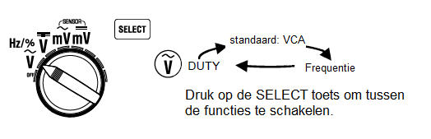

(2) Steek de meetsnoeren in de klemmen Spanning en COM

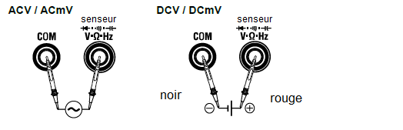

**3.2 Metingen met de stroomsensor (optie)**

(1) Plaats de functieschakelaar op ACmV of op DCmV en druk op de SELECT toets. “SENSOR” verschijnt op het display.

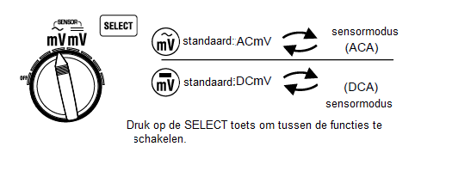

(2) Sluit de stroomsensor op de klemmen Spanning en COM aan.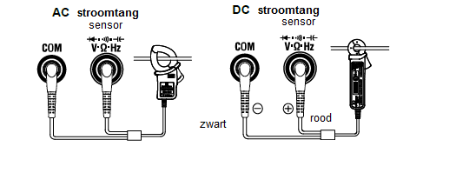

**OPMERKING**

* Als de verbinding omgekeerd is zal het minteken verschijnen « - » (VDC meting).
* Druk op de REL toets om de weergave op de DC stroomsensor op « 0 » in te stellen.
* **De sensormodus komt overeen met de rechtstreekse uitlezing met uitgang 10m V/A van de stroomsensor**.

**4.Weerstand/diode/continuïteit/capacitantie meting**

**WAARSCHUWING**

**Nooit het toestel gebruiken op een circuit onder spanning. Ontlaadt de condensator alvorens een capacitantiemeting uit te voeren.**

(1) Plaats de functieschakelaar op Weerstand, Continuïteit of Capacitantie. Voor een diode test drukt u op de SELECT toets.

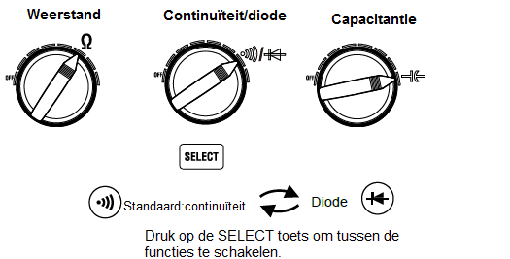

(2) Sluit de meetsnoeren aan op de klemmen COM en spanning.

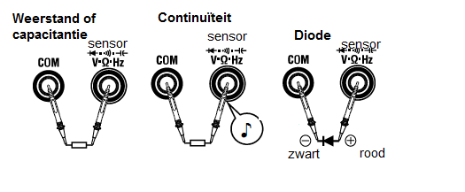

**OPMERKING**

* Het scherm duidt « OL » aan als de meetsnoeren open zijn (behalve voor de capacitantiemeting).
* Het scherm duidt « OL » aan als de aansluiting van de meetsnoeren omgekeerd is voor een diodetest.
* De meettijd in de bereiken 600µF/1000µF is tamelijk lang.

**5. Andere functies**

**• REL functie**

Druk op de REL toets om deze functie te activeren en de opgenomen waarden op te slaan om de verschillen weer te geven tussen de opgenomen waarden en de gemeten waarden tijdens verdere testen.

Het meetbereik wordt bepaald wanneer de REL functie geactiveerd wordt, en het meetbereik zal zich tussen de oorspronkelijke waarde en de volle schaal waarde bevinden.

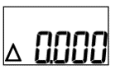Het symbool "∆ "verschijnt en “AUTO" verdwijnt als men op de REL ∆ drukt.



Eén druk: REL ON

Een volgende druk : REL OFF

Schakel de functie MAX/MIN uit om de functie REL te activeren.

**• Functie automatische sluimermodus**

Het toestel schakelt automatisch uit 15 minuten na de laatste verrichting.

Om deze functie te verlaten draait u aan de functieschakelaar of drukt u op eender welke toets.

Om deze functie uit te schakelen drukt u op de HOLD/Backlight toets en schakelt u het toestel aan.

Controleer dat « P.OFF » verschijnt na 1 sec.

**• Functie weergave MAX/MIN waarden**

Met deze functie kan men de MAX en MIN waarden gemeten tijdens een test weergeven. Druk >1 sec. op de MAX/MIN toets om de opname van max. en min. waarde te starten. Het display zal de laatste max. waarde weergeven. Vervolgens kan u switchen tussen de min. waarde en de huidige waarde en ez controleren door op de MAX/MIN toets <1ssec. te drukken.

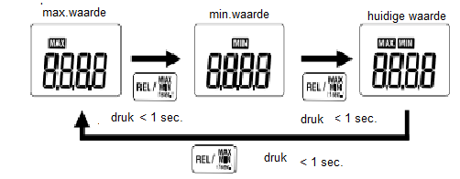

Om deze functie te deactiveren moet de REL functie gedeactiveerd zijn.

**•HOLD functie (DATA HOLD)**

Druk op de HOLD toets (< 1 sec.). Het display duidt « H » en de weergave wordt bevroren. De max/min waarden worden niet geüpdatet in de MAX/MIN modus. Druk opnieuw op de HOLD toets (< 1 sec.) om het scherm te deblokkeren.

**•Functie achtergrondverlichting (backlight)**

Druk op de Backlight toets (>1 sec) om de achtergrondverlichting aan te schakelen. Door nogmaals tijdens >1 sec. op deze toets te drukken schakelt u de achtergrondverlichting uit. De verlichting zal automatisch uitgaan na 1 min.

**•Batterijstatusindicatie**

verschijnt op het scherm wanneer de spanning van de batterijen te laag is voor een normale werking.

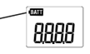

Vervang de batterijen als dit icoontje verschijnt:

**•De meetsnoeren opbergen**

Bevestig de holster aan de achterkant van het toestel om de meetsnoeren op te bergen.

1. Bevestig de holster aan de achterkant van het toestel.
2. Plaats het beschermingsrandje in de inkeping tussen het toestel en de holster.
3. Dit vergemakkelijkt het lezen van de weergegeven resultaten tijdens een meting.

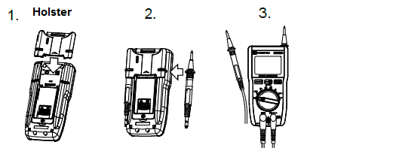

**•Andere handige functies**

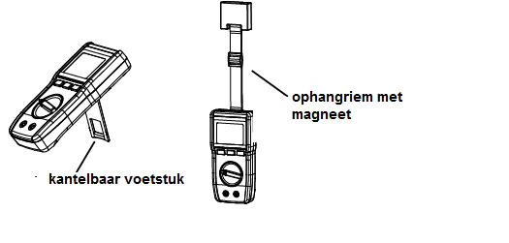

**6. Batterijen vervangen**

**WAARSCHUWING**

* Vervang de batterijen al dit icoontje verschijnt, anders kunnen er geen nauwkeurige metingen uitgevoerd worden. Als de batterijen volledig op zijn wordt het scherm blank, het batterij-icoontje verschijnt niet meer. Ontkoppel de meetsnoeren van het toestel en schakel het toestel uit alvorens het deksel van het batterijvakje te openen.
* Nooit de batterijen vervangen als de oppervlakte van het toestel nat is.

**OPGELET**

* Geen gebruikte en nieuwe batterijen gemengd gebruiken. Gebruik batterijen van hetzelfde merk en hetzelfde type.
* Respecteer de polariteiten zoals aangeduid in het batterijvakje.

1. Plaats de functieschakelaar op « OFF ».
2. Schroef het vijsje aan de achterkant van het toestel los.
3. Verwijder het deksel en vervang de batterijen.
4. Sluit het deksel en schroef het vast.

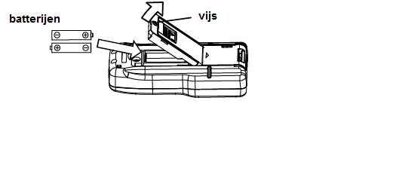

Kyoritsu behoudt zich het recht om de specificaties in deze handleiding of het ontwerp te wijzigen zonder voorafgaande kennisgeving en zonder enige verplichting dienaangaande.

**Exclusieve invoerder:**

Voor België:

**C.C.I. n.v.**

Louiza-Marialei 8, b. 5

B-2018 ANTWERPEN (België)

T: 03/232.78.64

F: 03/231.98.24

E-mail: [info@ccinv.be](mailto:info@ccinv.be)



Voor Frankrijk:

**TURBOTRONIC s.a.r.l.**

Z.I. les Sables

4, avenue Descartes – B.P. 20091

F-91423 MORANGIS CEDEX (France)

T: 01.60.11.42.12

F: 01.60.11.17.78

E-mail: [info@turbotronic.fr](mailto:info@turbotronic.fr)



